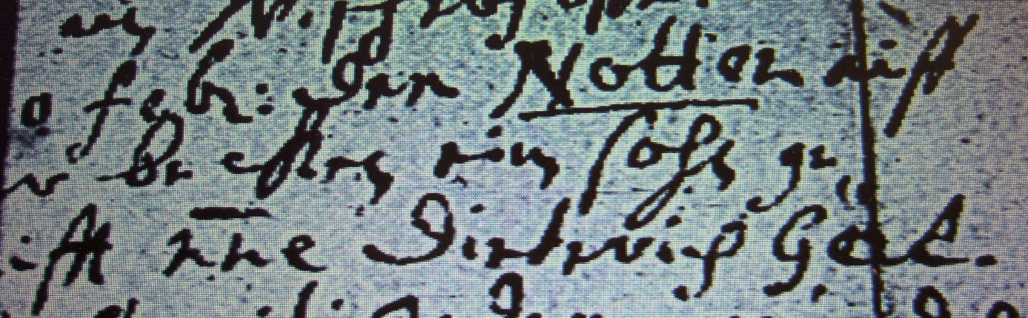

Kirchenbuch Berge 1698; ARCHION-Bild 9 in „Taufen etc. 1696 – 1765“
Abschrift:
„..0 Febr: den Notten auf der Becken ein Sohn getauft nne (nomine, namens, KJK) Dieterich Gört“.

